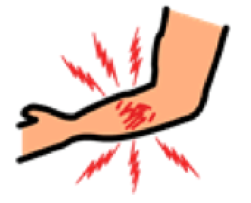  मैं दर्द में हूँ  I’M IN PAIN | 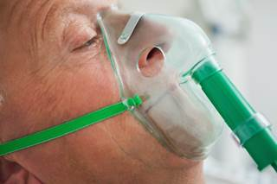ऑक्सीजन  OXYGEN | 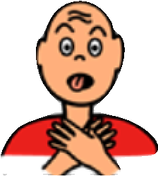  सांस लेने मे तकलीफ  TROUBLE BREATHING |  | 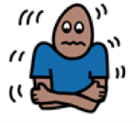  मुझे ठंड लग रही है  I’M COLD | 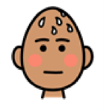  मुझे गर्मी लग रही है  I’M HOT |  | 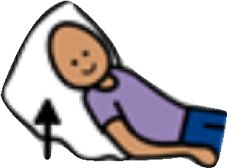  स्थिति समायोजित करें  ADJUST POSITION
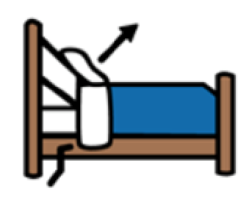बिस्तर ऊपर समायोजित करें  ADJUST BED UP | 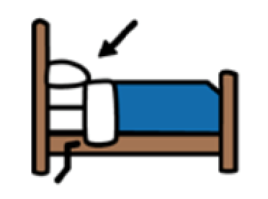  बिस्तर नीचे समायोजित करें  ADJUST BED DOWN | 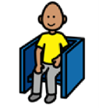  बैठ जाओ  SIT DOWN |  | 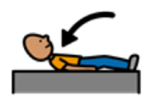  लेट जाओ  LIE DOWN | 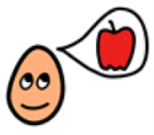  मैं भूखा हूँ  I’M HUNGRY |  | 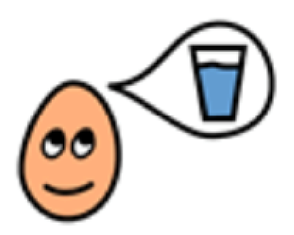  मैं प्यासा हूँ  I’M THIRSTY
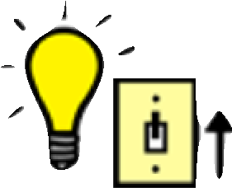  बत्ती जला दो /  बंद करो  TURN LIGHTS ON/OFF | 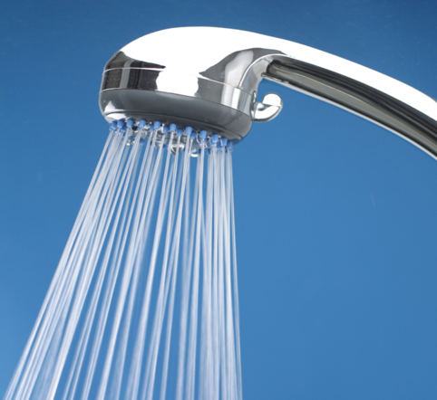स्नान  SHOWER | 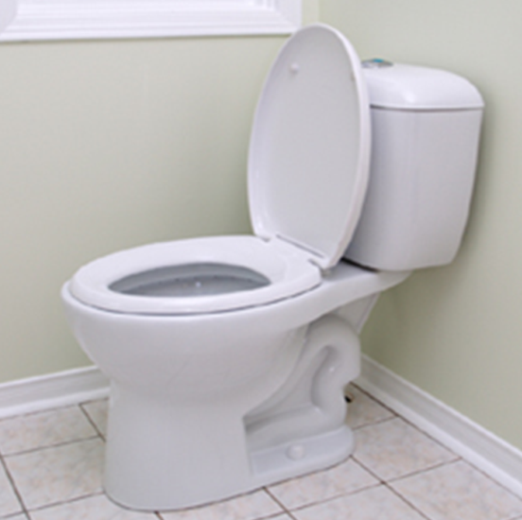शौचालय  TOILET |  | 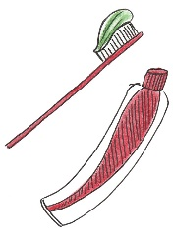  दांत साफ़ करो  BRUSH TEETH | डॉक्टर को बुलाएं  CALL THE DOCTOR |  | 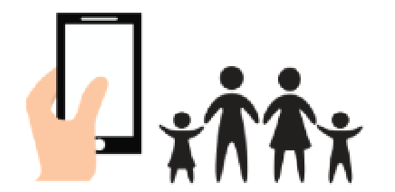  मेरे परिवार को बुलाओ  CALL MY FAMILY
मैं डरा हुआ हूँ  I’M SCARED | क्या दिन / समय है?  WHAT DAY/ TIME IS IT? | 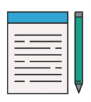  कलम और कागज़  PEN & PAPER |  | क्या मुझे इसके लिए पैसा देना है?  DO I NEED TO PAY FOR THIS? | 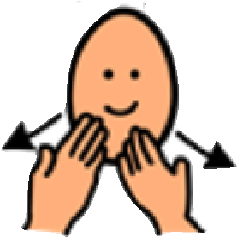  धन्यवाद  THANK YOU
हाँ  YES |  |  | मुझे नहीं पता  I DON’T KNOW |  |  | नहीं  NO

